**La Alcaldía de Manizales Comprometida con la Calidad Educativa**

* En búsqueda de fortalecer la Calidad Educativa se vienen realizando unas reuniones periódicas con rectores y orientadores de las Instituciones Educativas de la ciudad.
* Durante las reuniones se refuerza la ruta de atención de abuso sexual.

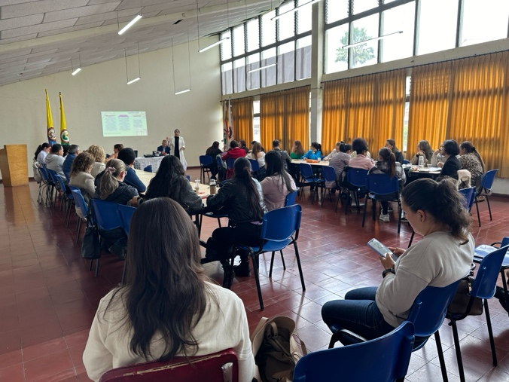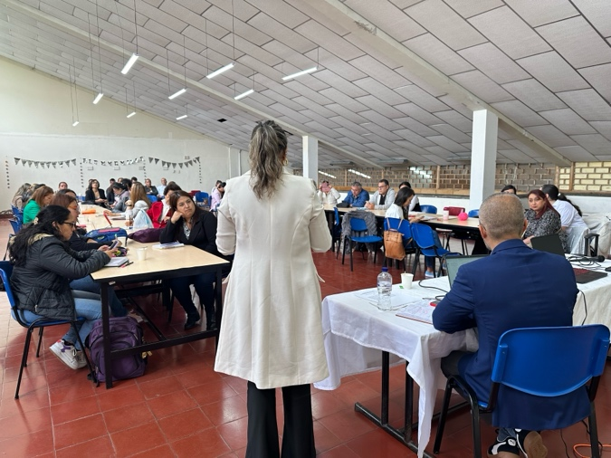

El día de ayer, se llevó a cabo el Segundo Encuentro de Orientadores de las Instituciones Educativas de Manizales, una jornada en la que participaron exclusivamente colegios oficiales de la ciudad. El objetivo principal de este encuentro fue socializar el plan de las rutas de atención integral, con un enfoque particular en la ruta de violencia sexual.

***La Docente Orientadora de la Institución Educativa San Juan Bautista de la Salle, Luisa Fernanda Garcés Duque.***

Durante la reunión, se destacando la importancia de contar con estrategias claras y efectivas para brindar apoyo y protección a los estudiantes en situaciones de vulnerabilidad. Específicamente, se profundizó en la ruta de violencia sexual, abordando protocolos de actuación, recursos disponibles y medidas de prevención.

Continuando con los lineamientos del Plan de Desarrollo con la Calidad Educativa, que tiene como uno de sus pilares fundamentales la promoción de una educación de excelencia y equidad para todos niños y adolescentes de la ciudad, se realizó el primer encuentro de Rectores del mes de mayo, una instancia clave para la coordinación y alineación de esfuerzos en pro de la calidad educativa en la ciudad.

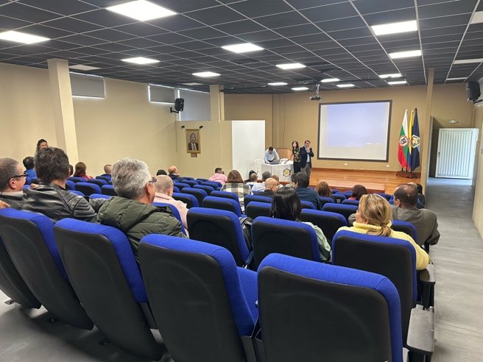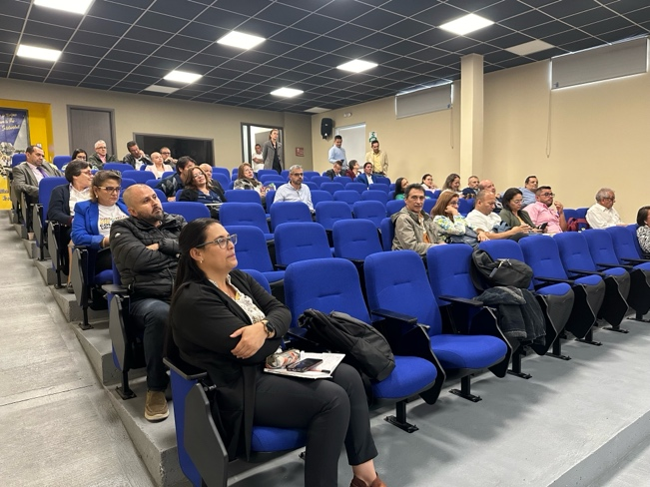

La participación activa y comprometida de los Rectores en este encuentro refleja el interés y la dedicación de las instituciones de la ciudad por garantizar un entorno seguro y propicio para el desarrollo integral de los estudiantes.